

Tržaška cesta 19, 1000 Ljubljana, Slovenija

**LETO IZDAJE: 2024**

**NACIONALNI IZVEDBENI NAČRT ZA TEHNIČNE SPECIFIKACIJE ZA INTEROPERABILNOST**

**V ZVEZI S PODSISTEMOM ENERGIJA**

**SLOVENIJA**

**Seznam sprememb**

|  |  |  |  |  |
| --- | --- | --- | --- | --- |
| **Datum različice** | **Avtor(-ji)** | **Različica** | **Številka razdelka** | **Opis spremembe** |
| **Januar 2018** | **DRSI, DRI, SŽ, AŽP** | **1.0** | **///** | **Prva objava** |
| **Junij**  **2024** | **DRSI, DRI, SŽ, AŽP** | **1.1** | **Vsa poglavja in Priloga 1** | **Vezano na TSI ENE iz 2023 in TEN-T Uredbo iz 2024** |
|  |  |  |  |  |
|  |  |  |  |  |
|  |  |  |  |  |

**Kazalo**

**1.** **Okvir** 7

1.1. Splošno 7

1.2. Pravni okvir 9

1.3. Metodologija za izdelavo nacionalnega izvedbenega načrta 10

**2.** **Trenutno stanje** 10

2.1. Splošno 10

2.2. Profil odjemnika toka 11

2.3. Zmogljivost napajanja z vlečno energijo – Povprečna uporabna napetost 11

2.4. Sistem za zbiranje podatkov o energiji ob progi 11

**3.** **Strategija izvajanja** 12

3.1. Splošna strategija 12

3.2. Predvidene elektrifikacije prog in predvidene rezervacije prostora za elektrifikacijo prog 13

3.3. Profil odjemnika toka skladnega s TSI (1600 mm) 14

3.4. Zmogljivost napajanja z vlečno energijo – Povprečna uporabna napetost 14

3.5. Sistem za zbiranje podatkov o energiji ob progi 14

**4.** **Strategija izvajanja** 15

**5.** **Spremljanje, povratne informacije** 15

|  |  |  |
| --- | --- | --- |
| **Kazalo slik** | | |
| Slika 1 | Elektrificiranost prog na omrežju RS …….……………………………………… | 7 |
| Slika 2 | Železniško omrežje v Sloveniji po TEN-T Uredbi ………………………...……. | 8 |
| Slika 3 | Trenutna elektrificiranost prog in predvidene elektrifikacije prog na omrežju RS ………………………...……. | 14 |

|  |  |  |
| --- | --- | --- |
| **Priloga** | | |
| Tabela 1 | Podatki o elektrifikaciji prog, ustreznosti s TSI ENE in TEN-T Uredbo ter implementacija oz. strategija.....……………………………………………........ | 16 |
| Tabela 2 | Podatki o progah oz. posameznih odsekih prog in postajah kjer je profil odjemnika toka 1600 mm.....…………………………….................…………. | 17 |

**Kratice**

|  |  |
| --- | --- |
| AC | Izmenična napetost (alternating current); npr. 15 kV, 25 kV |
| DC | Enosmerna napetost (direct current); npr. 3 kV |
| d. m. | državna meja |
| EU  ERA | Evropska Unija  Evropska železniška agencija |
| Hz | Hertz |
| IM  JŽI  kV | Infrastrukturni upravljavec (Infrastructure Manager)  Javna železniška infrastruktura  kilo volt |
| MzI  RU  RS  SŽ | Ministrstvo za infrastrukturo  Prevoznik (Railway Undertaking)  Republika Slovenija  Slovenske železnice |
| TEN-T | Vseevropsko prometno omrežje (trans-European transport network) |
| TSI  TSI ENE  TSI LOC&PAS  UL | Tehnične specifikacije za interoperabilnost  Tehnične specifikacije za interoperabilnost v zvezi s podsistemom »energija«  Tehnične specifikacije za interoperabilnost v zvezi s podsistemom »tirna vozila«  Uradni list |
| ZZelP  ZVZelP | Zakon o železniškem prometu  Zakon o varnosti železniškega prometa |
|  |  |

**Povzetek/Uvod**

V skladu z Direktivo 2016/797 Evropskega parlamenta in sveta z dne 11. maja 2016 o interoperabilnosti železniškega sistema v Evropski uniji, (UL L 138, 26. 5. 2016, str. 44, UL L 165, 27. 5. 2020, str. 27), interoperabilnost pomeni zmožnost železniškega sistema, da zagotovi varen in neprekinjen promet vlakov ob zahtevani stopnji izkoriščenosti zmogljivosti. Pri uresničevanju teh ciljev v okviru EU morajo države članice izvesti potrebne ukrepe za vzpostavitev optimalne ravni tehnične usklajenosti železniškega sistema v Skupnosti ter tako omogočiti izboljšanje in razvoj mednarodnih železniških prevoznih storitev.

Posamezne uredbe o tehničnih specifikacijah za interoperabilnost železniškega sistema v Skupnosti določajo, da države članice za izvedbo posameznih TSI sprejmejo nacionalne izvedbene načrte za njihovo izvajanje.

Za izpolnitev zahtev iz TSI ENE, kot so določene v Uredbi Komisije (EU) št. 1301/2014 z dne 18. novembra 2014 o tehničnih specifikacijah za interoperabilnost v zvezi s podsistemom »energija« železniškega sistema v Evropski uniji (UL L 356, 12. 12. 2014, str. 179, UL L 13, 20. 1. 2015, str. 13, UL L 149, 14. 6. 2018, str. 16, UL L 139I, 27. 5. 2019, str. 108 in UL L 222, 8. 9. 2023, str. 88 v nadaljevanju: TSI ENE), je Republika Slovenija pripravila Nacionalni izvedbeni načrt za tehnično specifikacijo za interoperabilnost v zvezi s podsistemom »energija«.

**Odobreno**

V skladu s 9. členom TSI ENE, mora vsaka država članica poslati drugim državam članicam in Komisiji nacionalni izvedbeni načrt za tehnične specifikacije za interoperabilnost.

Nacionalni izvedbeni načrt o tehničnih specifikacijah za interoperabilnost za strukturni podsistem energija so na osnovi določil Zakona o varnosti v železniškem prometu (Ur. l. RS, št. 30/18 in 54/21), pripravili odgovorni subjekti železniškega sistema Republike Slovenije.

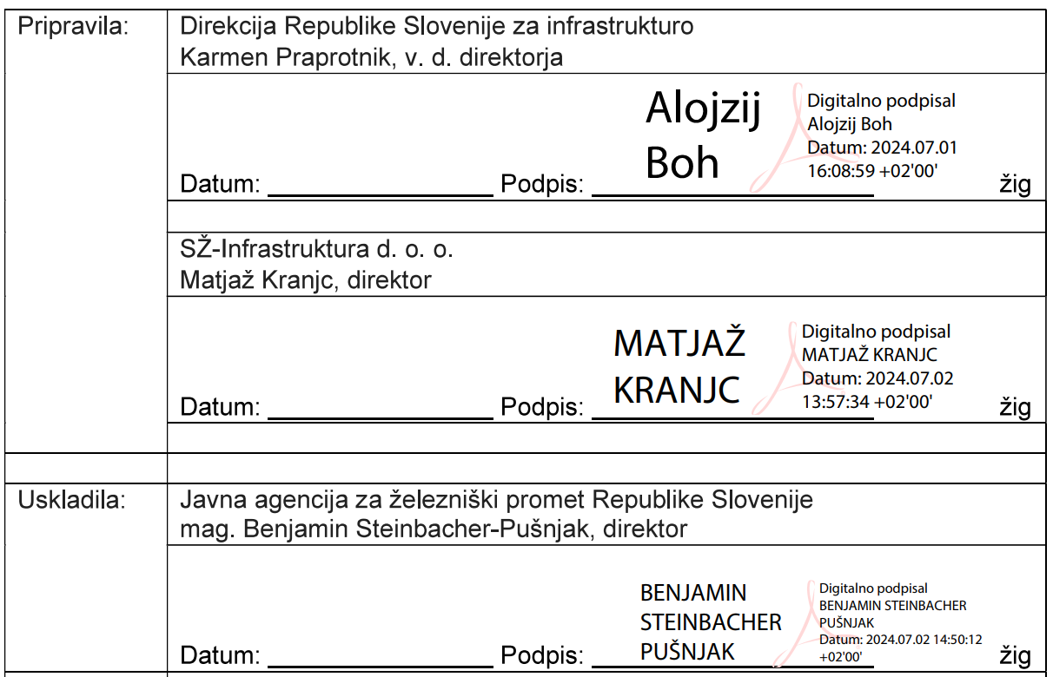

|  |  |
| --- | --- |
|  |  |
| Sprejela: | Direktorat za železnice, žičnice in upravljanje prometa  Monika Pintar Mesarič, generalna direktorica |
| Datum: ________________ Podpis: ____________________ žig |
|  |
| Ministrstvo za infrastrukturo  mag. Alenka Bratušek, ministrica |
| Datum: ________________ Podpis: ____________________ žig |

# **Okvir**

## Splošno

Javna železniška infrastruktura (JŽI) so objekti in naprave, potrebni za nemoteno odvijanje javnega železniškega prometa ter pripadajoča zemljišča, ki funkcionalno služijo njihovi namenski rabi. JŽI je grajeno javno dobro v lasti države in se uporablja na način in pod pogoji, določenimi v ZZelP in na njegovi podlagi izdanimi predpisi. Železniško omrežje prog JŽI v Republiki Sloveniji po podatkih <https://infrastruktura.sz.si/storitve-in-dejavnosti/zelezniske-proge> je stanje aprila 2024 naslednje:

* Dolžina elektrificiranih prog 609,7 km;
* Elektrificirane dvotirne proge 330,9 km;
* Elektrificirane enotirne proge 278,8 km;

(glede na intenzivno izvajanje nadgradenj proge se zadevno permanentno spreminja).

Proge železniškega omrežja v RS so razen na stičiščih s tujimi železniškimi infrastrukturami elektrificirane z enotnim enosmernim sistemom nominalne napetosti 3 kV.

Na stičiščih s tujimi železniškimi infrastrukturami se pojavljajo tudi drugi sistemi elektrifikacije, in sicer:

* z Republiko Hrvaško na postaji Dobova in na postaji Šapjane – 25 kV izmenične napetosti, frekvence 50 Hz;
* z Republiko Madžarsko na postaji Hodoš – 25 kV izmenične napetosti, frekvence 50 Hz;
* z Republiko Avstrijo na postaji Jesenice – 15 kV izmenične napetosti, frekvence 16 2/3 Hz.

Na stičnih točkah različnih sistemov elektrifikacije je potrebno eno sistemske električne lokomotive zamenjati ali uporabljati več sistemske.

Slika 1: Elektrificiranost prog na omrežju RS

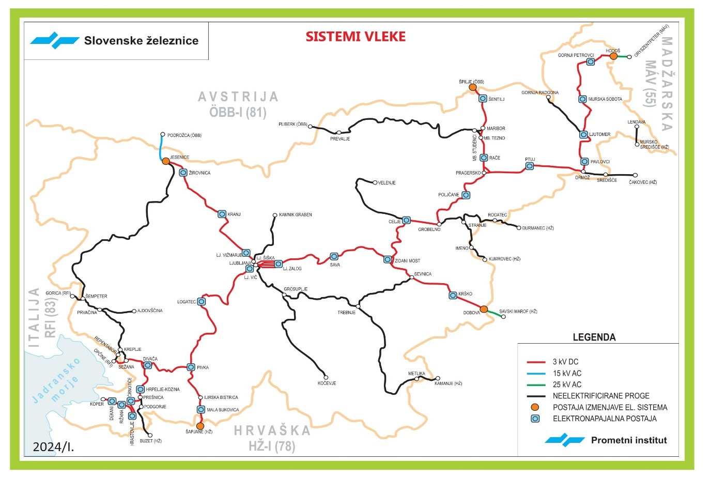

Vir: Program omrežja 2024, SŽ – Infrastruktura, d.o.o., Ljubljana, marec 2024

Skladno z Uredbo Evropskega parlamenta in Sveta o smernicah Unije za razvoj vseevropskega prometnega omrežja, o spremembi Uredbe (EU) 2021/1153 in Uredbe (EU) št. 913/2010 in o razveljavitvi Uredbe (EU) 1315/2013; v nadaljevanju: TEN-T Uredba) se železniško omrežje v Republiki Sloveniji deli na jedrno omrežje, razširjeno jedrno omrežje, celovito omrežje in ostalo omrežje. Razdelitev železniškega omrežja v Republiki Sloveniji po progah je razvidna iz spodnjih preglednic in iz Slike 2.

Slika 2: Železniško omrežje v Sloveniji po TEN-T Uredbi

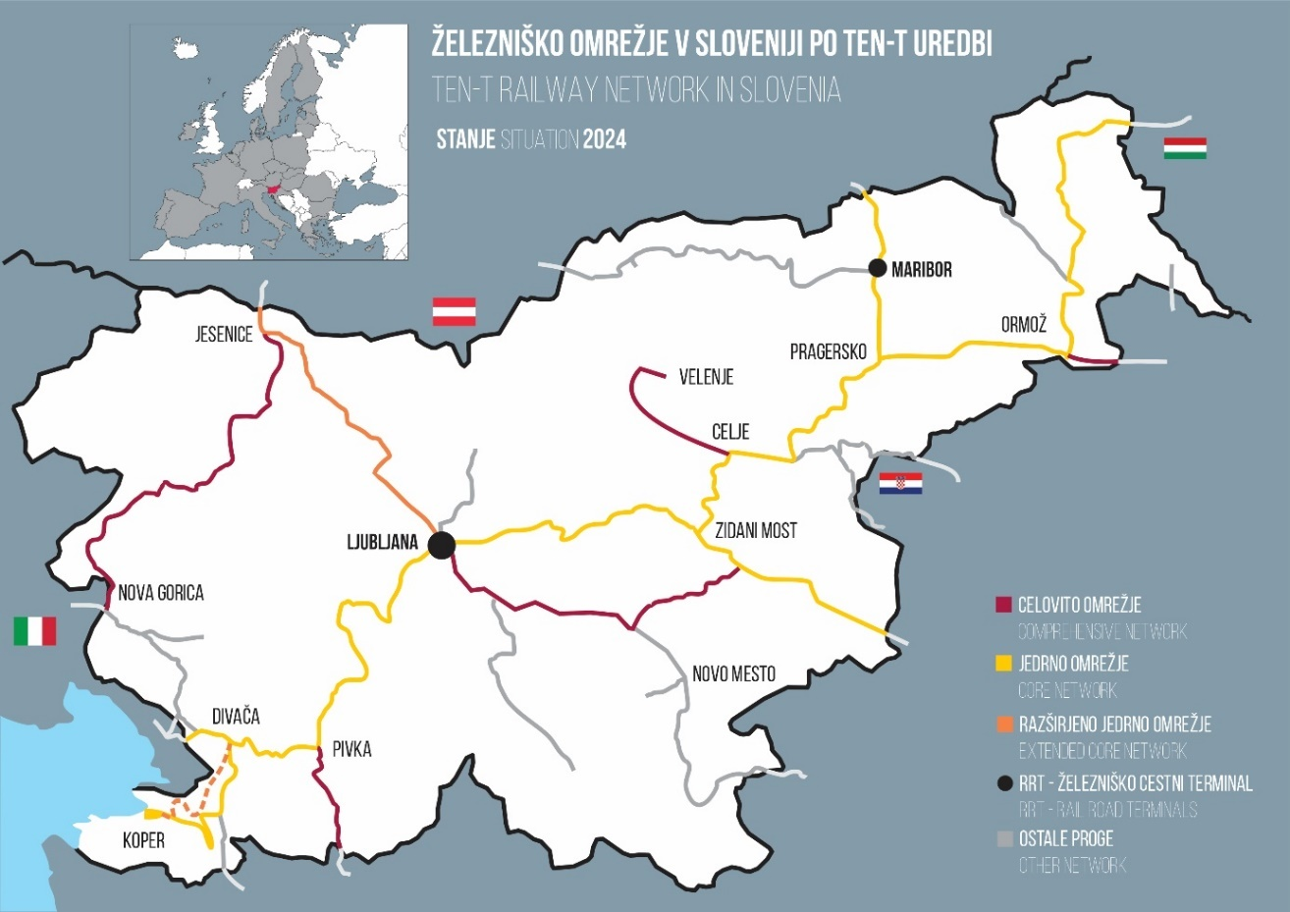

Vir: DRI upravljanje investicij, d.o.o., april 2024

**Jedrno omrežje:**

|  |  |
| --- | --- |
| **Št. proge/odseka** | **Nacionalno poimenovanje proge** |
| 10 | d.m.-Dobova- Ljubljana |
| 11 | Lj. Zalog-cepišče Kajuhova; P3 |
| 12 | Lj. Zalog-Ljubljana; P4 |
| 13 | Lj. Zalog-Ljubljana; P5 |
| 14 | Lok Zidani Most; gre za tire na postaji Zidani Most |
| 30 | Zidani most-Šentilj-d.m. |
| 40 | Pragersko-Ormož |
| 41 | Ormož-Hodoš-d.m. |
| 45 | Lok Pragersko; gre za tir na postaji Pragersko |
| 50 | Ljubljana-Sežana-d.m. |
| 51 | Lok Divača; gre za tir na postaji Divača |
| 60 | Divača-Cepišče Prešnica |
| 62 | Cepišče Prešnica-Koper |

**Razširjeno jedrno omrežje:**

|  |  |
| --- | --- |
| **Št. proge/odseka** | **Nacionalno poimenovanje proge** |
| 20 | Ljubljana-Jesenice-d.m. |
| 63 | Divača-Koper, II. tir; projekt v izvedbi |

**Celovito omrežje:**

|  |  |
| --- | --- |
| **Št. proge/odseka** | **Nacionalno poimenovanje proge** |
| 31 | Celje-Velenje |
| 44 | Ormož-Središče-d.m. |
| 64 | Pivka-Ilirska Bistrica-d.m. |
| odsek proge št. 70 | Jesenice-Nova Gorica-Cepišče Šempeter pri Gorici |
| 71 | Cepišče Šempeter pri Gorici-Vrtojba-d.m |
| odsek proge št. 80 | Trebnje-Ljubljana |
| 81 | Sevnica-Trebnje |

**Ostalo omrežje**:

|  |  |
| --- | --- |
| **Št. proge/odseka** | **Nacionalno poimenovanje proge** |
| 21 | Ljubljana Šiška-Kamnik Graben |
| 32 | d.m.-Rogatec-Grobelno |
| 33 | d.m.-Imeno-Stranje |
| 34 | Maribor-Prevalje-d.m. |
| 35 | Lok Maribor Tezno-Maribor-Studenci |
| 42 | Ljutomer-Gornja Radgona |
| 43 | d.m.-Lendava |
| 61 | Cepišče Prešnica-Podgorje-d.m. |
| odsek proge št. 70 | Cepišče Šempeter pri Gorici-Sežana |
| 72 | Prvačina-Ajdovščina |
| 73 | Cepišče Kreplje-Repentabor-d.m. |
| odsek proge št. 80 | d.m.-Metlika-Novo mesto-Trebnje |
| 82 | Grosuplje-Kočevje |

## Pravni okvir

Upoštevati je potrebno nacionalno in evropsko zakonodajo in druge akte:

1. Zakon o varnosti v železniškem prometu (Ur. l. RS, št. 30/18 in 54/21; v nadaljevanju: ZVZelP);
2. Direktiva (EU) 2016/797 Evropskega parlamenta in Sveta z dne 11. maja 2016 o interoperabilnosti železniškega sistema v Evropski uniji (UL L 138, 26. 5. 2016, str. 44, UL L 165, 27. 5. 2020, str. 27);
3. Uredbo Komisije (EU) št. 1301/2014 z dne 18. novembra 2014 o tehničnih specifikacijah za interoperabilnost v zvezi s podsistemom »energija« železniškega sistema v Evropski uniji (UL L 356, 12. 12. 2014, str. 179, UL L 13, 20. 1. 2015, str. 13, UL L 149, 14. 6. 2018, str. 16, UL L 139I, 27. 5. 2019, str. 108 in UL L 222, 8. 9. 2023, str. 88 v nadaljevanju: TSI ENE);
4. Uredba Evropskega parlamenta in Sveta o smernicah Unije za razvoj vseevropskega prometnega omrežja, o spremembi Uredbe (EU) 2021/1153 in Uredbe (EU) št. 913/2010 in o razveljavitvi Uredbe (EU) 1315/2013;
5. Navodilo za uporabo TSI ENE, Evropska železniška agencija, referenca agencije ERA: GUI/ENE TSI/2023, različica agencije ERA: 3.0, datum 20. december 2023.

## Metodologija za izdelavo nacionalnega izvedbenega načrta

Priprava nacionalnega izvedbenega načrta za TSI ENE odraža povezave do drugih strateških načrtov:

1. Sporazum o partnerstvu med Slovenijo in Evropsko komisijo za obdobje 2021-2027 (CCI 2021SI16FFPA001, September 2022);
2. Program evropske kohezijske politike v obdobju 2021-2027 v Sloveniji (December 2022);
3. Strategija razvoja prometa v Republiki Sloveniji do leta 2030 (sklep Vlade RS št. 37000-3/2015/8, 29. 7. 2015);
4. Resolucija o nacionalnem programu razvoja prometa v Republiki Sloveniji za obdobje do leta 2030 (ReNPRP30) (Ur. l. RS št. 75/2016, 30. 11. 2016, Ur. l. RS, št. 90/2021, 4. 6. 2021, Ur. l. RS, št. 130/22, 11. 10. 2022);
5. Zakon o celostnem prometnem načrtovanju (ZCPN) (Uradni list RS, št. 130/22, 11. 10. 2022).

Struktura nacionalnega izvedbenega načrta temelji na podlagi zahtev, ki so navedene v točki 7. TSI ENE.

# **Trenutno stanje**

## Splošno

Jedrno omrežje in razširjeno jedrno omrežje prog po TEN-T Uredbi v Republiki Sloveniji je v celoti elektrificirano. Podrobni podatki o progah so navedeni v Prilogi 1.

**Jedrno omrežje:**

Vse železniške proge na jedrnem omrežju so elektrificirane s 3kV DC. Železniške proge na jedrnem omrežju niso v celoti skladne s TSI ENE (profil odjemnika toka). Železniške proge na jedrnem omrežju so v celoti skladne s TEN-T Uredbo. Na odseku Dobova - d. m. (Hrvaška) je 25 kV AC, na odseku Hodoš - d. m. (Madžarska) je 25 kV AC.

**Razširjeno jedrno omrežje:**

Železniške proge na razširjenem jedrnem omrežju so elektrificirane s 3kV DC. Železniške proge na razširjenem jedrnem omrežju niso v celoti skladne s TSI ENE (profil odjemnika toka). Železniške proge na razširjenem jedrnem omrežju so v celoti skladne s TEN-T Uredbo. Na odseku Jesenice - d.m. (Avstrija), železniške proge Ljubljana-Jesenice-d.m. je elektrifikacija 15kV.

**Celovito omrežje:**

Na železniški progi št. 64 Pivka - Ilirska Bistrica - d.m.- Šapjane (Hrvaška) je elektrifikacija 3kV. Ostale proge niso elektrificirane in s tem niso skladne s TSI ENE.

**Ostalo omrežje**:

Ostalo omrežje sestavljajo vse regionalne proge. Regionalne proge niso elektrificirane in niso skladne z TSI ENE.

## Profil odjemnika toka

Izhajajoč iz TSI LOC&PAS je v RS odobren poseben primer za profil odjemnika toka 1450 mm. Na omrežju v RS, katero se napaja z enosmerno napetostjo 3kV DC, je tako dovoljeno obratovanje elektrovlečnih vozil z profilom odjemnika toka širine 1450 mm. Izjema je proga št. 40 Pragersko - Ormož in proga št. 41 Ormož - Hodoš - d.m., kjer je dovoljena tudi uporaba odjemnika toka širine 1600 mm skladno s tehničnimi standardi za interoperabilnost, ter posamezni medpostajni odseki in postaje na progi št. 10 d.m. - Dobova - Ljubljana, progi št. 20 Ljubljana - Jesenice - d.m., progi št. 30 Zidani most - Šentilj - d.m. in progi št. 50 Ljubljana – Sežana - d.m. (podrobni podatki so navedeni v Prilogi 1 oz. v prilogi 2).

## Zmogljivost napajanja z vlečno energijo – Povprečna uporabna napetost [1]

Elektrificirane železniške proge imajo zmogljivost napajanja z vlečno energijo skladno s TSI ENE razen na progi št. 10 d.m. - Dobova - Ljubljana, na odseku Ljubljana - Pivka in na odseku Celje - Poljčane.

Povprečna uporabna napetost oz. srednja koristna napetost je za elektrificirane proge s sistemom DC 3 kV, kot najmanjša srednja koristna napetost na odjemniku toka za hitrost proge v ≤ 200 [km/h] predpisana 2700 V.

## Sistem za zbiranje podatkov o energiji ob progi

Elektrificirane železniške proge imajo sistem skladen s TSI ENE. Sistem nima pridobljene verifikacije, ker to v TSI ENE ni zahtevano. Tirna vozila, ki vozijo po elektrificiranem omrežju v RS morajo glede sistema zbiranja podatkov o energiji izpolnjevati zahteve iz TSI LOC PASS.

SŽ Infrastruktura d.o.o. kot upravljavec JŽI, ima vpeljan sistem za zbiranje podatkov ob progi (DCS) že vrsto let. Po izdaji izvedbene uredbe komisije št: 2018/868 o spremembi Uredbe (EU) št. 1301/2014 in Uredbe (EU) št. 1302/2014 v zvezi z določbami o sistemu za merjenje električne energije in sistemu za zbiranje podatkov, je SŽ Infrastruktura d.o.o. pristopila k nadgradnji sistema v skladu s to Uredbo, saj se je vmes spremenil standard EN 50463, ki je v novi obliki izšel leta 2017. Tako je v skladu z uredbo nadgradila sistem do 1. 1. 2022, kot je bilo zahtevano v točki 7.2.4. TSI ENE. SŽ Infrastruktura d.o.o. tako omogoča vsem prevoznikom po omrežju v RS da imajo obračun električne energije po realni porabi, prav tako imamo sistem, ki lahko sprejema podatke iz drugih infrastrukturnih omrežij (čez mejo).

**Prikaz skladnosti trenutnega stanja** **s TEN-T Uredbo in TSI ENE**

|  |  |  |
| --- | --- | --- |
| **Omrežje** | **Skladnost s TEN-T Uredbo**; popolna elektrifikacija | **Skladnost s TSI ENE**; profil odjemnika toka, povprečna uporabna napetost, sistem za zbiranje podatkov o energiji ob progi |
| Jedrno omrežje | DA | DELNO |
| Razširjeno jedrno omrežje | DA | DELNO |
| Celovito omrežje | DELNO | DELNO |
| Ostalo omrežje | NE | NE |

# **Strategija izvajanja**

## Splošna strategija

**Jedrno omrežje:**

**TEN-T Uredba definira vzpostavitev jedrnega omrežja do 31. decembra 2030. V tem obdobju je predvidena zagotovitev skladnosti železniških prog s TSI ENE (Priloga 1).**

**Razširjeno jedrno omrežje:**

TEN-T Uredba definira vzpostavitev razširjenega jedrnega omrežja do 31. decembra 2040. V tem obdobju je predvidena zagotovitev skladnosti železniških prog s TSI ENE (Priloga 1).

**Celovito omrežje:**

TEN-T Uredba definira vzpostavitev jedrnega omrežja do 31. decembra 2050. V tem obdobju je predvidena zagotovitev skladnosti železniških prog s TSI ENE in TEN-T Uredbo (Priloga 1).

**Ostalo omrežje:**

Za ostalo omrežje v RS glede na TEN-T Uredbo ni zahtev za elektrifikacijo prog, vendar so nekatere predvidene za elektrifikacijo oz. je predvidena rezervacija prostora za elektrifikacijo prog ter predvidena zagotovitev skladnosti železniških prog s TSI ENE (Priloga 1).

**Opredelitev nabora ukrepov za izpolnitev vseh obveznosti iz TEN-T uredbe in TSI ENE za Jedrno omrežje, Razširjeno jedrno omrežje, Celovito omrežje in Ostalo omrežje**

V teku je proučitev celovitega stanja ter opredelitev nabora ukrepov, ki bi izhajali iz ugotovljenih prometnih potreb in veljavnih predpisov. Namreč glede na cilje EU in zaveze držav članic, da se zagotovi transport potnikov in tovora z ničelnim ogljičnim odtisom, ki je okoljsko najbolj sprejemljiv in hkrati zagotavlja visoko raven mobilnosti in fleksibilnosti, je vsekakor železniški promet racionalna rešitev in z njim tudi elektrifikacija železniškega omrežja. Vendar je elektrifikacija železniškega omrežja v tesni povezanosti oziroma soodvisnosti z razpoložljivostjo in dostopnostjo električnih virov in ustreznega energetskega prenosnega omrežja v prostoru (kot so na primer daljnovodi). Kot alternativo predvsem za potniški promet je možno uveljaviti tudi sodobne načine pogona železniških vozil, kot sta hidrogenski in baterijski pogon. Vozna sredstva s tovrstnimi pogoni so že v komercialni uporabi v Evropi in širše po svetu. Z vidika okoljske sprejemljivosti so tovrstni pogoni resna alternativa običajni elektrifikaciji železniških prog. Prav tako je v teku preučitev različnih možnosti elektrifikacije in spremembe napetosti vozne mreže (namreč v TEN-T Uredbi je navedena tudi nova proga za visoke hitrosti d.m. Sežana - Divača - Ljubljana - Zidani Most - Dobova - d.m., za kar so primernejše druge napetosti kot jih imamo trenutno v Sloveniji) glede na različne vidike energetskih naprav v prostoru.

## Predvidene elektrifikacije prog in predvidene rezervacije prostora za elektrifikacijo prog [2] [3]

Predvidena elektrifikacija proge; pribl. 210 km:

* + št. 21: Ljubljana Šiška-Kamnik Graben,
  + odsek proge št. 34: Maribor-Ruše; predvidena rezervacija prostora za elektrifikacijo proge pa na odseku Ruše-Prevalje-d.m.,
  + št. 35: Lok Maribor Tezno-Maribor-Studenci,
  + št. 80: d. m.-Metlika-Novo mesto-Ljubljana; (prvotno je po študiji bil predviden le odsek proge Novo mesto-Ljubljana - naknadna ugotovitev, da je za boljšo organizacijo vlakov smiselna izvedba tudi na odseku Novo mesto-Metlika-d. m.),
  + št. 82: Grosuplje-Kočevje.

Predvidene nove proge z elektrifikacijo; cca. 77 km:

* + Divača-Koper II. tir (projekt v izvedbi)
  + Hrušica-Jesenice z dvema postajališčema,
  + Domžale-Letališče Brnik-Zlato polje (op. a. Kranj),
  + Ljubljana Moste-Domžale z novim postajališčem Šentjakob,
  + zahodna obvozna železniška povezava med progo št. 50 in progo št. 20.

Predvidena rezervacija prostora za elektrifikacijo proge; cca. 100 km: - vsi objekti nad/ob progi (nadvozi, predori, ipd.) se projektirajo z upoštevanjem svetlih profilov elektrificirane proge:

* + št. 31: Celje-Velenje,
  + št. 34: Ruše-Prevalje-d.m. (naknadna ugotovitev, da je za boljšo organizacijo vlakov smiselna, na odseku Maribor-Ruše že tudi izvedba).

Slika 3: Trenutna elektrificiranost prog in predvidene elektrifikacije prog na omrežju RS

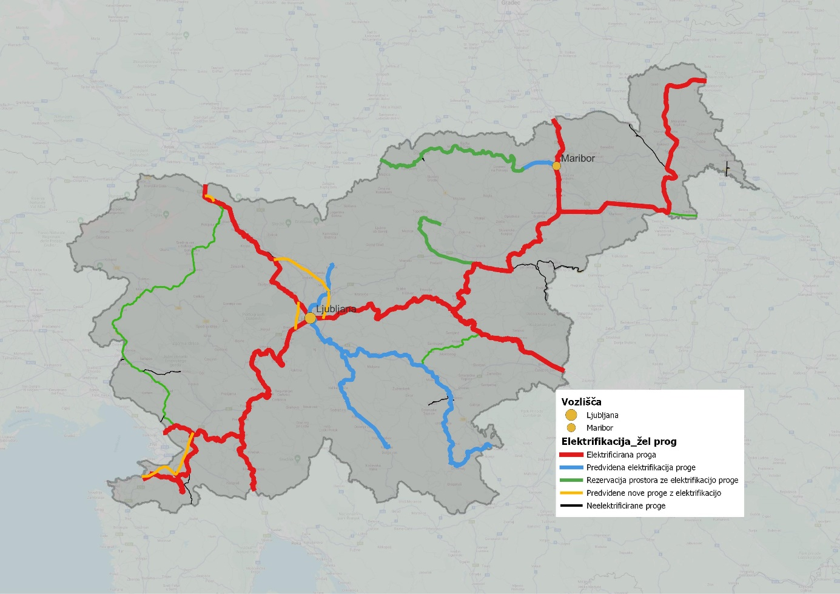

Vir: DRI upravljanje investicij, d.o.o., april 2024

## Profil odjemnika toka skladnega s TSI (1600 mm)

V okviru nadgradenj se izvedejo ukrepi v skladu zahtevami TSI ENE za profil odjemnika toka in zagotavljanja svetlega profila za odjemnik toka širine 1600 mm.

## Zmogljivost napajanja z vlečno energijo – Povprečna uporabna napetost [4]

V okviru nadgradenj se izvedejo ukrepi v skladu zahtevami TSI ENE in s standardom EN 50388:2022, ki je zahtevan v TSI ENE za zmogljivost napajanja z vlečno energijo, kjer je povprečna uporabna napetost oz. srednja koristna napetost za elektrificirane proge s sistemom DC 3 kV, kot najmanjša srednja koristna napetost na odjemniku toka za hitrost proge v ≤ 200 [km/h] predpisana 2 700 V.

## Sistem za zbiranje podatkov o energiji ob progi

Elektrificirane železniške proge v Sloveniji imajo že sistem skladen s TSI ENE in s standardom EN 50463, ki je zahtevan v TSI ENE.

# **Strategija izvajanja**

Financiranje nacionalnega izvedbenega načrta za TSI ENE se bo izvajalo prvotno iz sledečih virov:

* namenska sredstva EU,
* namenska sredstva finančnih mehanizmov,
* integralna sredstva,
* integralna sredstva - slovenska udeležba,
* posebni skladi (npr. Sklad za podnebne spremembe, Zelene obveznice …),
* uporabnina s pribitki in dajatvami ter s spodbudami za uporabo sistema ETCS, s pribitki za dizelsko vleko na elektrificirani progi, pribitki za posebni investicijski projekt izgradnje drugega tira železniške povezave na odseku Divača – Koper, dajatvami za rezervacijo vlakovne poti…,
* namenska sredstva RS.

# **Spremljanje, povratne informacije**

Program omrežja in register železniške infrastrukture zagotavljata razpoložljivost podatkov o predmetni železniški infrastrukturi. Nacionalni izvedbeni bo skladno z določili TSI ENE ustrezno revidiran in posodobljen, Komisija in druge države članice EU pa bodo o spremembah ustrezno obveščene. Dopolnitev načrta bo zagotovljena ob sodelovanju DRSI, DRI, SŽ, AŽP in sprejeta s strani Ministrstva za infrastrukturo.

**Priloga 1 - Tabela 1: Podatki o elektrifikaciji prog, ustreznosti s TSI ENE in TEN-T Uredbo ter implementacija oz. strategija**

| **Trenutno stanje** | | | | | | | | | | | | **Rok implementacije in strategija implementacije in strategija** | | |
| --- | --- | --- | --- | --- | --- | --- | --- | --- | --- | --- | --- | --- | --- | --- |
| **Št. proge** | **Nacionalno poimenovanje proge** | **Koridor** | **Glavne/**  **Regionalne proge** | **Vrsta omrežja** | **Trenutno stanje elektrifikacije** | **Skladno s**  **TEN-T Uredbo** | **Uporaba TSI**  **ENE** | **Profil odjemnika toka skladen s TSI**  **(1600 mm)** (5) | **Povprečna uporabna**  **napetost v skladu**  **s TSI** | **Sistem za zbiranje podatkov o energiji ob progi** | **Skladno s TSI**  **ENE** | **Strategija izvedbe za skladnost s TSI ENE** | **Skrajni rok**  **implementacije glede TEN-T** | **Strategija izvedbe za skladnost s TEN-T Uredbo** |
| 10 | d.m.-Dobova- Ljubljana | Baltsko-jadranski, Sredozemski, Alpe-Zahodni Balkan, Jantarni | G | Jedrno | 3kV DC  25kV AC (50 Hz) (1) | Da | Obvezna | 1450/1600 mm | Ne | Da | Ne | DA-bo skladno | 2030 | Je že skladno |
| d.m. - Dobova | G | 25kV AC (50 Hz) | Da | Obvezna | 1450/1600 mm | Da | Da | Ne | DA-bo skladno | 2030 | Je že skladno |
| Postaja Zagorje | G | 3kV DC | Da | Obvezna | 1450/1600 mm | Ne | Da | Ne | DA-bo skladno | 2030 | Je že skladno |
| 11 | Lj. Zalog-cepišče Kajuhova; P3 | / | G | Jedrno | 3kV DC | Da | Obvezna | 1450 mm | Da | Da | Ne | DA-bo skladno | 2030 | Je že skladno |
| 12 | Lj. Zalog-Ljubljana; P4 | / | G | Jedrno | 3kV DC | Da | Obvezna | 1450 mm | Da | Da | Ne | DA-bo skladno | 2030 | Je že skladno |
| 13 | Lj. Zalog-Ljubljana; P5 | / | G | Jedrno | 3kV DC | Da | Obvezna | 1450 mm | Da | Da | Ne | DA-bo skladno | 2030 | Je že skladno |
| 14 | Lok Zidani Most; gre za tire na postaji Zidani Most |  | G | Jedrno | 3kV DC | Da | Obvezna | 1450 mm | Da | Da | Ne | DA-bo skladno | 2030 | Je že skladno |
| 20 | Ljubljana-Jesenice-d.m. | Alpe-Zahodni Balkan | G | Razširjeno jedrno | 3kV DC  15kV AC (16 2/3Hz) (3) | Da | Obvezna | 1450/1600 mm | Da | Da | Da | Je že skladno | 2040 | Je že skladno |
| p.o. Kranj - Podnart | G | 3kV DC | Da | Obvezna | 1450/1600 mm | Da | Da | Da | Je že skladno | 2040 | Je že skladno |
| p.o. Podnart – Lesce Bled | G | 3kV DC | Da | Obvezna | 1450/1600 mm | Da | Da | Da | Je že skladno | 2040 | Je že skladno |
| p.o. Lesce Bled – Žirovnica - Jesenice | G | 3kV DC | Da | Obvezna | 1450/1600 mm | Da | Da | Da | Je že skladno | 2040 | Je že skladno |
| p.o. Jesenice – d.m. | G | 15kV AC (16 2/3Hz) | Da | Obvezna | 1600/1950 mm | Da | Da | Da | Je že skladno | 2040 | Je že skladno |
| 21 | Ljubljana Šiška-Kamnik Graben | / | R | Ostalo | Ne | Ni zahteve | Obvezna (8) | Ni relevantno | Ni relevantno | Ni relevantno | Ne | DA-bo skladno | Ni zahteve | Predvidena elektrifikacija |
| 30 | Zidani Most-Šentilj-d.m. | Baltsko-jadranski, Sredozemski, Alpe-Zahodni Balkan, Jantarni (11) | G | Jedrno | 3kV DC | Da | Obvezna | 1450/1600 mm | Da | Da | Da | Je že skladno | 2030 | Je že skladno |
| p. o. Zidani Most - Celje | G | 3kV DC | Da | Obvezna | 1450/1600 mm | Da | Da | Da | Je že skladno | 2030 | Je že skladno |
| Postaja Celje | G | 3kV DC | Da | Obvezna | 1450/1600 mm | Da | Da | Da | Je že skladno | 2030 | Je že skladno |
| p. o. Celje – Poljčane | G | 3kV DC | Da | Obvezna | 1450 mm | Ne | Da | Ne | DA-bo skladno | 2030 | Je že skladno |
| p. Poljčane | G | 3kV DC | Da | Obvezna | 1450/1600 mm | Da | Da | Da | Je že skladno | 2030 | Je že skladno |
| p. o. Poljčane – Slovenska Bistrica - Pragersko | G | 3kV DC | Da | Obvezna | 1450/1600 mm | Da | Da | Da | Je že skladno | 2030 | Je že skladno |
| Postaja Pragersko | G | 3kV DC | Da | Obvezna | 1450/1600 mm | Da | Da | Da | Je že skladno | 2030 | Je že skladno |
| Postaja Maribor | G | 3kV DC | Da | Obvezna | 1450/1600 mm | Da | Da | Da | Je že skladno | 2030 | Je že skladno |
| p. o. Maribor – Šentilj – d.m. | G | 3kV DC | Da | Obvezna | 1450/1600 mm | Da | Da | Da | Je že skladno | 2030 | Je že skladno |
| 31 | Celje-Velenje | Veja Jantarnega | R | Celovito | Ne | Ne | Obvezna (8) | Ni relevantno | Ni relevantno | Ni relevantno | Ne | DA-bo skladno | 2050 | Predvidena rezervacija prostora za elektrifikacijo proge |
| 32 | d.m.-Rogatec-Grobelno | / | R | Ostalo | Ne | Ni zahteve | Obvezna (8) | Ni relevantno | Ni relevantno | Ni relevantno | Ne | Ni relevantno | Ni zahteve | Ni relevantno |
| 33 | d.m.-Imeno-Stranje | / | R | Ostalo | Ne | Ni zahteve | Obvezna (8) | Ni relevantno | Ni relevantno | Ni relevantno | Ne | Ni relevantno | Ni zahteve | Ni relevantno |
| 34 | Maribor-Prevalje-d.m.(10) | / | R | Ostalo | Ne | Ni zahteve | Obvezna (8) | Ni relevantno | Ni relevantno | Ni relevantno | Ne | DA-bo skladno | Ni zahteve | Predvidena elektrifikacija Maribor-Ruše |
| 35 | Lok Maribor Tezno-Maribor-Studenci(10) | / | R | Ostalo | Ne | Ni zahteve | Obvezna (8) | Ni relevantno | Ni relevantno | Ni relevantno | Ne | DA-bo skladno | Ni zahteve | Predvidena elektrifikacija |
| 40 | Pragersko-Ormož | Sredozemski, Jantarni  Sredozemski, Jantarni | G | Jedrno | 3kV DC | Da | Obvezna | 1450/1600 mm | Da | Da | Da | Je že skladno | 2030 | Je že skladno |
| 41 | Ormož-Hodoš-d.m. | G | Jedrno | 3kV DC  25 kV AC (50Hz) (2) | Da | Obvezna | 1450/1600 mm | Da | Da | Da | Je že skladno | 2030 | Je že skladno |
|  | p. o. Hodoš – d.m. | G |  | 25 kV AC (50Hz) | DA |  | 1450/1600 mm | Da | Da | Da | Je že skladno | 2030 | Je že skladno |
| 42 | Ljutomer-Gornja Radgona | / | R | Ostalo | Ne | Ni zahteve | Obvezna (8) | Ni relevantno | Ni relevantno | Ni relevantno | Ne | Ni relevantno | Ni zahteve | Ni relevantno |
| 43 | d.m.-Lendava | / | R | Ostalo | Ne | Ni zahteve | Obvezna (8) | Ni relevantno | Ni relevantno | Ni relevantno | Ne | Ni relevantno | Ni zahteve | Ni relevantno |
| 44 | Ormož-Središče-d.m. | / | G | Celovito | Ne | Ne | Obvezna (7) | Ni relevantno | Ni relevantno | Ni relevantno | Ne | DA-bo skladno | 2050 | (7) |
| 45 | Lok Pragersko; gre za tir na postaji Pragersko |  | G | Jedrno | 3kV DC | Da | Obvezna | 1450/1600 mm | Da | Da | Da | Je že skladno | 2030 | Je že skladno |
| 50 | Ljubljana-Sežana-d.m. | Baltsko-jadranski, Sredozemski, Jantarni (12) | G | Jedrno | 3kV DC | Da | Obvezna | 1450/1600 mm | Ne (9) | Da | Ne | DA-bo skladno | 2030 | Je že skladno |
| p. o. Ljubljana – Borovnica - Logatec | G | 3kV DC | Da | Obvezna | 1450/1600 mm | Da | Ne | DA-bo skladno | Je že skladno |
| Postaja Logatec | G | 3kV DC | Da | Obvezna | 1450/1600 mm | Da | Ne | DA-bo skladno | Je že skladno |
| Postaja Postojna | G | 3kV DC | Da | Obvezna | 1450/1600 mm | Da | Ne | DA-bo skladno | Je že skladno |
| p. o. Postojna - Pivka | G | 3kV DC | Da | Obvezna | 1450/1600 mm | Da | Ne | DA-bo skladno | Je že skladno |
| Postaja Pivka | G | 3kV DC | Da | Obvezna | 1450/1600 mm | Da | Da | Da | Je že skladno | Je že skladno |
| Postaja Divača | G | 3kV DC | Da | Obvezna | 1450/1600 mm | Da | Da | Da | Je že skladno | Je že skladno |
| 51 | Lok Divača; gre za tir na postaji Divača | G | Jedrno | 3kV DC | Da | Obvezna | 1450/1600 mm | Da | Da | Da | Je že skladno | 2030 | Je že skladno |
| 60 | Divača-Cepišče Prešnica | Baltsko-jadranski, Sredozemski, Jantarni | G | Jedrno | 3kV DC | Da | Obvezna | 1450 mm | Da | Da | Ne | DA-bo skladno | 2030 | Je že skladno |
| 61 | Cepišče Prešnica-Podgorje-d.m. | / | R | Ostalo | Ne | Ni zahteve | Obvezna (8) | Ni relevantno | Ni relevantno | Ni relevantno | Ne | Ni relevantno | Ni zahteve | Ni relevantno |
| 62 | Cepišče Prešnica-Koper | Baltsko-jadranski, Sredozemski, Jantarni | G | Jedrno | 3kV DC | Da | Obvezna | 1450 mm | Da | Da | Ne | DA-bo skladno | 2030 | Je že skladno |
|  | Postaja Koper tovorna |  |  | 3kV DC | 3kV DC | Da | Obvezna | 1450/1600 mm | Da | Da | Da | Je že skladno | 2030 | Je že skladno |
| 64 | Pivka-Ilirska Bistrica-d.m. | / | G | Celovito | 3kV DC (4) | Da | Obvezna | 1450 mm | Da | Da | Ne | DA-bo skladno | 2050 | Je že skladno |
| 70 | Jesenice- Nova Gorica- Cepišče Šempeter pri Gorici | / | R | Celovito | Ne | Ne | Obvezna (8) | Ni relevantno | Ni relevantno | Ni relevantno | Ne | DA-bo skladno | 2050 | (6) |
| Cepišče Šempeter pri Gorici-Sežana | / | R | Ostalo | Ne | Ni zahteve | Obvezna (8) | Ni relevantno | Ni relevantno | Ni relevantno | Ne | Ni relevantno | Ni zahteve | Ni relevantno |
| 71 | Cepišče Šempeter pri Gorici-Vrtojba-d.m. | / | R | Celovito | Ne | Ni zahteve | Obvezna (8) | Ni relevantno | Ni relevantno | Ni relevantno | Ne | DA-bo skladno | 2050 | (6) |
| 72 | Prvačina-Ajdovščina | / | R | Ostalo | Ne | Ni zahteve | Obvezna (8) | Ni relevantno | Ni relevantno | Ni relevantno | Ne | Ni relevantno | Ni zahteve | Ni relevantno |
| 73 | Cepišče Kreplje-Repentabor-d.m. | / | R | Ostalo | Ne | Ni zahteve | Obvezna (8) | Ni relevantno | Ni relevantno | Ni relevantno | Ne | Ni relevantno | Ni zahteve | Ni relevantno |
| 80 | d.m.-Metlika-Novo mesto-Trebnje | Novo mesto-Trebnje je Veja Jantarnega | R | Ostalo | Ne | Ne | Obvezna (8) | Ni relevantno | Ni relevantno | Ni relevantno | Ne | DA-bo skladno | 2050 | Predvidena elektrifikacija |
| Trebnje-Ljubljana | Veja Jantarnega | R | Celovito | Ne | Ni zahteve | Obvezna (8) | Ni relevantno | Ni relevantno | Ni relevantno | Ne | DA-bo skladno | Ni zahteve | Predvidena elektrifikacija |
| 81 | Sevnica-Trebnje | / | R | Celovito | Ne | Ni zahteve | Obvezna (8) | Ni relevantno | Ni relevantno | Ni relevantno | Ne | DA-bo skladno | 2050 | (6) |
| 82 | Grosuplje-Kočevje | / | R | Ostalo | Ne | Ni zahteve | Obvezna (8) | Ni relevantno | Ni relevantno | Ni relevantno | Ne | DA-bo skladno | Ni zahteve | Predvidena elektrifikacija |
| 63 | Divača-Koper, II. tir; projekt v izvedbi | Baltsko-jadranski, Sredozemski, Jantarni | G | Razširjeno jedrno | 3kV DC | Da | Obvezna | 1450/1600 mm | Da | Da | Da | Po izvedbi projekta bo skladno | 2040 | Po izvedbi projekta bo skladno |

Stanje, april 2024

1. Na odseku Dobova-d. m. je 25 kV AC;

(2) Na odseku Hodoš-d. m. je 25 kV AC;

(3) Na odseku Jesenice-d.m. je 15kV; po TEN-T ni opredeljena kot jedrno omrežje, vendar so prizadevanja za vključitev v TEN-T jedrno omrežje;

(4) Na odseku Pivka-Ilirska Bistrica-d.m.-Šapjane (HRV) je 3kV;

(5) Podatki o profilu odjemnika toka 1600 mm po posameznih odsekih prog in postajah so prikazani v Prilogi 2;

(6) Študija regionalnih prog iz leta 2021 ni utemeljila upravičenosti elektrifikacije;

(7) Študija koridorskih prog iz leta 2018 ni utemeljila upravičenosti elektrifikacije proge št. 44: Ormož-Središče-d.m.;

(8) Izdelava študije, katere glavni namen je opredelitev nabora ukrepov, ki bi izhajali iz ugotovljenih prometnih potreb in veljavnih predpisov;

(9) Odsek Ljubljana-Pivka ni v skladu s TSI, ostali del proge Pivka-Sežana-d.m. pa je v skladu s TSI;

(10) Predvidena je elektrifikacija 3kV DC do p. Ruše, skladna s TSI ENE;

(11) Sredozemski in Jantarni koridor sta samo na odseku Zidani most-Pragersko;

(12) Jantarni koridor je samo na odseku Ljubljana-Divača;

**Priloga 2 - Tabela 2: Podatki o progah oz. posameznih odsekih prog in postajah kjer je profil odjemnika toka 1600 mm**

|  |  |  |  |
| --- | --- | --- | --- |
| **Št. proge** | **Nacionalno poimenovanje proge** | **Profil odjemnika toka skladnega s TSI (1600 mm)** | **Opomba** |
| 10 | d.m.-Dobova- Ljubljana | Odsek d.m. – Dobova, postaja Zagorje, | / |
| 11 | Lj. Zalog-cepišče Kajuhova; P3 | / | / |
| 12 | Lj. Zalog-Ljubljana; P4 | / | / |
| 13 | Lj. Zalog-Ljubljana; P5 | / | / |
| 14 | Lok Zidani Most; gre za tire na postaji Zidani Most | / | / |
| 20 | Ljubljana-Jesenice-d.m. | Odsek Kranj – Podnart, Odsek Podnart – Lesce Bled  Odsek Lesce Bled – Žirovnica - Jesenice vključno s postajo Žirovnica, Odsek Jesenice – d.m. | / |
| 30 | Zidani most-Šentilj-d.m. | Odsek Zidani Most – Celje vključno s postajami Rimske Toplice, Laško in Celje  Odsek Poljčane – Slovenska Bistrica – Pragersko vključno s postajami Poljčane in Pragersko  Postaja Maribor, Odsek Maribor – Šentilj – d.m., vključno s postajami Pesnica, Šentilj | / |
| 40 | Pragersko-Ormož | Da - v celoti | Omogočeno je obratovanje elektrovlečnih vozil z odjemnikom toka širine 1600 mm na celotni progi. |
| 41 | Ormož-Hodoš-d.m. | Da - v celoti | Omogočeno je obratovanje elektrovlečnih vozil z odjemnikom toka širine 1600 mm na celotni progi. |
| 45 | Lok Pragersko; gre za tire na postaji Pragersko | Da - v celoti | Omogočeno je obratovanje elektrovlečnih vozil z odjemnikom toka širine 1600 mm na celotni progi. |
| 50 | Ljubljana-Sežana-d.m. | Odsek Ljubljana – Logatec (vključno),odsek Postojna (vključno) – Pivka (vključno), postaja Divača | / |
| 51 | Lok Divača; gre za tire na postaji Divača | Da - v celoti | Omogočeno je obratovanje elektrovlečnih vozil z odjemnikom toka širine 1600 mm na celotni progi. |
| 60 | Divača-Cepišče Prešnica | / | / |
| 62 | Cepišče Prešnica-Koper | Postaja Koper tovorna | / |
| 64 | Pivka-Ilirska Bistrica-d.m. | / | / |

Stanje, junij 2024

1. Povprečna uporabna napetost oz. glede na prevod »Srednja koristna napetost«.
2. Za elektrifikacijo prog so pomembni profili proge oz. je tehnično zahtevno, če gre za progo z večjim številom predorov …, zato je pri načrtovanju pomembno ali se upošteva elektrifikacija ali ne. Zaenkrat se predvideva elektrifikacija z enosmernim sistemom napetosti 3 kV. Upošteva pa se morebitna sprememba sistema napetosti voznega omrežja. Glede na razvoj alternativnih rešitev (hidrogenski in baterijski pogon), se bo pred razpisom za izvedbo glede na ponudbo na trgu odločalo, katera rešitev je optimalna. Ta trenutek glede na razvoj ne moremo trditi, da bo to še vedno klasična elektrifikacija s postavitvijo vozne mreže, kot jo poznamo danes. V kolikor pa nekega razvojnega preboja na tem področju ne bo, se bodo proge elektrificirale v okviru nadgradenj, gradnje dvotirnosti oz. novogradnje.
3. Študijske podlage: Strokovne podlage in predštudija upravičenosti za nadgradnjo regionalnih železniških prog v RS ter železniškega omrežja na področju LUR (november 2020).
4. Povprečna uporabna napetost oz. glede na prevod »Srednja koristna napetost«.